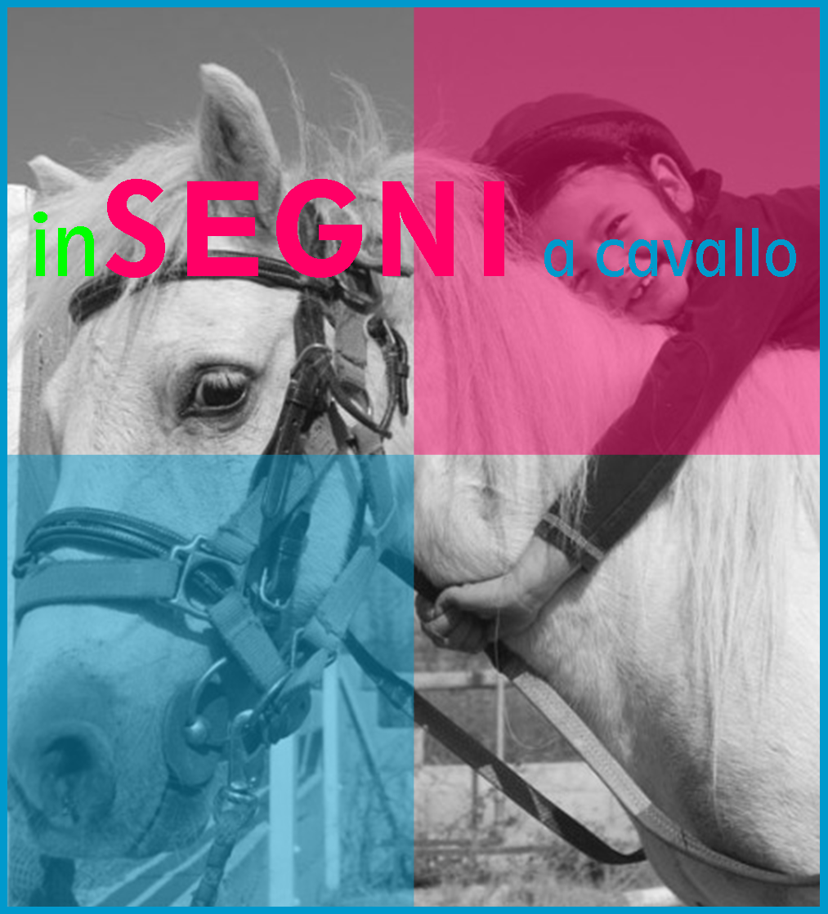

RICHIESTA DI ISCRIZIONE

LO SCRIVENTE

NOME E COGNOME
INDIRIZZO
CELLULARE
MAIL

IN QUALITÀ DI GENITORE
CHIEDE di ISCRIVERE

NOME E COGNOME
ETA'
ALLEGA CERTIFICATO MEDICO ATTESTANTE IDONEITA' ALLA PRATICA SPORTIVA EQUESTRE | SI NO

ALLE LEZIONI DI EQUITAZIONE DEL PROGETTO "inSEGNI a cavallo"

FIRMA ____________________________
in qualità di _______________________________
Lo scrivente autorizza il trattamento e l’utilizzo dei dati personali forniti ai sensi del Regolamento Europeo per la Protezione dei Dati Personali (UE 2016/679“General Data Protection Regulation”) esclusivamente per le attività riconducibili al progetto “INSEGNI a CAVALLO” (iscrizione, selezione, comunicazioni di servizio,riprese e diffusione immagini).
FIRMA ________________________________________

